Tisková zpráva

2.1.2023

**Silver A v paměti tří generací**

9. ledna 2024

Pardubice, Sezemice

**Již popatnácté se uskuteční slavnostní setkání věnované připomenutí výsadkové operace Silver A, s ní spojených odbojových akcí na Pardubicku a tragického osudu osady Ležáky. Jeho hlavním posláním je předávání vzpomínek mezi generacemi na příběhy lidí a jejich hrdinské činy, které nesmí být zapomenuty.**

**Památník Lidice pořádá akci Silver A v paměti tří generací pod záštitou ministra kultury ČR Martina Baxy a**[**hejtmana Pardubického kraje Martina Netolického**](https://www.lezaky-memorial.cz/fileadmin/user_upload/01_Lezaky/aktuality/2024/Silver_A_2024/zastita_hejtman.pdf)**, ve spolupráci s Městem Sezemice a Československou obcí legionářskou. Setkání se uskuteční v úterý 9. ledna 2024.**

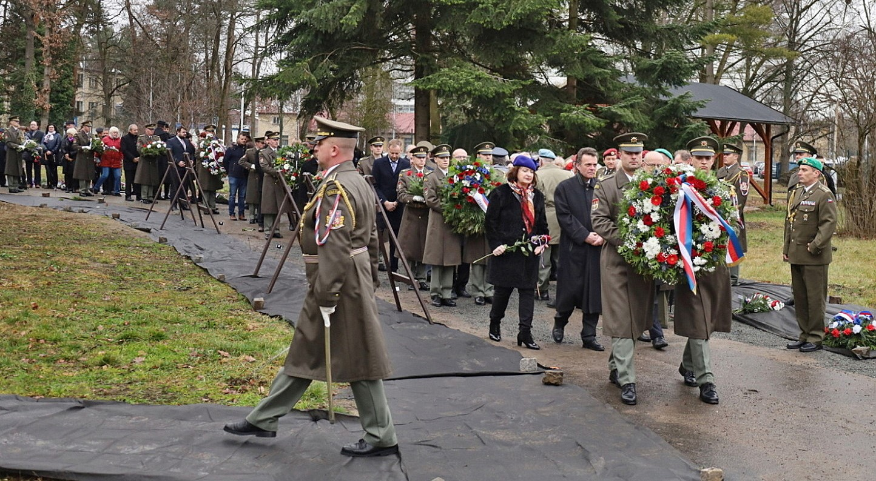

Operace Silver A a protinacistický odboj na Pardubicku jsou jedním z nejvýznamnějších symbolů vzdoru a odhodlání československých občanů nepodvolit se nacistické okupaci a zvůli. Nejedná se pouze o úspěšnou zpravodajskou akci čs. armády a o nesporný důkaz toho, že domácí odboj v Československu fungoval a efektivně podporoval akce exilové vlády. Jde především o myšlenku svobody a o příběhy jednotlivých účastníků. Lidí, kteří ve svobodu věřili a pro ni podstupovali nepředstavitelná rizika a přinášeli nejvyšší oběti.

Setkání bude zahájeno **pietní vzpomínkou a kladením květinových darů Larischova vila a ve sklepních prostorách.**

Hlavní program dne bude probíhat v sále Sezemický dům, kde se vedle hudebního vystoupení **Ústřední hudby Armády ČR a příspěvku Eduarda Stehlíka na téma Spřízněni osudem představí nová výstava Slzy všech lidí jsou stejné.**

***Harmonogram:***

13.00 – 13.45 Individuální kladení květových darů na popravišti pardubického Zámečku, Památník Zámeček, Průmyslová 558, 530 03 Pardubice

14.00 – 14.50 Kladení květinových darů ve sklepních prostorách Larischovy vily, U Zámečku 549, 530 03 Pardubice IV-Studánka

Přivítání účastníků ředitelem Památníku Lidice Eduardem Stehlíkem, hlavní projev hejtmana Pardubického kraje Martina Netolického, projev předsedy Československé obce legionářské Pavla Budínského, atrium Larischova vila

15.30 – 15.45 Uctění památky Alfréda Bartoše u pomníku v Sezemicích

15.45 – 15.50 Přivítání účastníků ředitelem Památníku Lidice Eduardem Stehlíkem

15.50 – 16.00 Vystoupení Ústřední hudby Armády ČR

16.00 – 16.10 Úvodní slovo senátorky Miluše Horské

16.10 – 16.20 Vystoupení Ústřední hudby Armády ČR

16.20 – 17.15 Příspěvek Eduarda Stehlíka na téma Spřízněni osudem

17.15 – 17.20 Reprodukovaný úryvek z audioknihy Lidická vzpomínání v podání Máši Málkové

17.30 – 18.00 Vernisáž výstavy Slzy všech lidí jsou stejné

***Kontakt pro účastníky:***

**Kamila Chvojková**vedoucí Památníku Ležákytel.: +420 469 344 179, +420 739 335 734  
[chvojkova@lezaky-memorial.cz](mailto:chvojkova@lezaky-memorial.cz)

***Kontakt pro média:***

**Mgr. BcA. Jana Bukačová**

pracovnice PR

tel.: +420 312 253 702, +420 734 599 067

[bukacova@lidice-memorial.cz](mailto:bukacova@lidice-memorial.cz)

*www.lidice-memorial.cz*

*www.lezaky-memorial.cz*